Заявка-анкета на участие в региональном этапе Фестиваля историй успеха обучающихся, осваивающих дополнительные общеразвивающие программы «Открытия-2030»

Ф.И.О. участника Фестиваля | Мамаев Захар Вячеславович
Дата рождения, возраст | 12.08.2010г, 11 лет
Контактные данные участника (телефон, электронная почта) | 89170616233
Направленность | Техническая
Название объединения | «Робототехника»
Образовательная организация, которую представляет участник | МБОУ «Средняя школа №1 р.п. Новая Майна»
Ф.И.О. педагога дополнительного образования, электронный адрес, контактный телефон | Аглиуллов Ренат Арсланович, 89876873090,  Элек. адрес overide@list.ru

Даю согласие на обработку персональных данных при организации, проведении, продвижении результатов регионального этапа Фестиваля историй успеха обучающихся, осваивающих дополнительные общеразвивающие программы «Открытия-2030».

Дата заполнения «___» ____________ 2022 г. Подпись участника ___________

Подпись руководителя МОЦ _______________/ /

Подпись ответственного лица от
управления образованием
муниципального образования
Ульяновской области ______________/ /

Участник регионального этапа Фестиваля историй успеха обучающихся, осваивающих дополнительные общеразвивающие программы
«Открытия-2030»,
Мамаев Захар Вячеславович

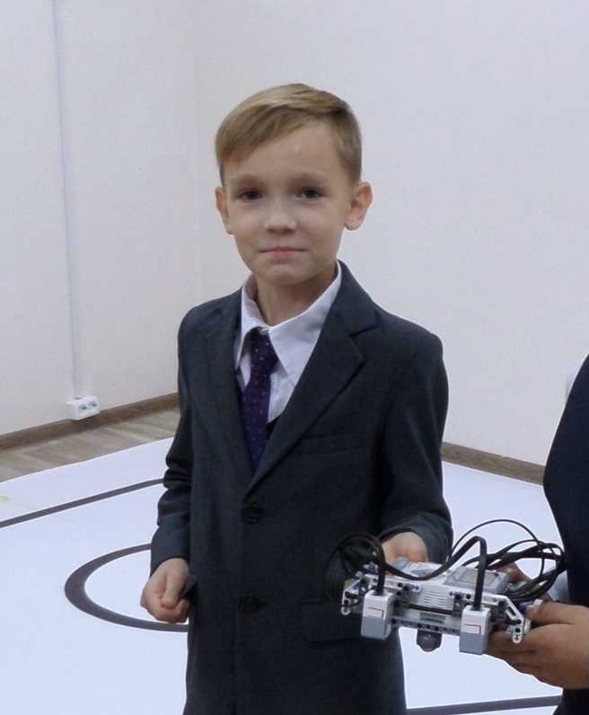

Резюме
Данные конкурсанта
- Ф.И.О. – Мамаев Захар Вячеславович
- Год рождения – 12.08.2010г
- Наименование МО – Мелекесский район
- Электронная почта - нет
- Ссылка на аккаунт в социальной сети – нет
- Название объединения - Робототехника
- Образовательная организация - МБОУ «Средняя школа №1 р.п. Новая Майна»
Данные педагога-наставника
- Ф.И.О. – Аглиуллов Ренат Арсланович
- Занимаемая должность - Педагог дополнительного образования
- Педагогический стаж - 14 лет

Описание достижений по направленности
Участие т/о «Робототехника» МБОУ «Средняя школа №1 р.п. новая Майна»
в конкурсных мероприятиях
в 2020-2021 учебном году
№п/п | Мероприятие | Дата | Ф.И. участника | Результат | Руководитель
1 | Региональный этап WRO2020 | 31.10.2020 | Мамаев Захар | 1 место | Аглиуллов Р.А.
2 | Финальный этап Всероссийского робототехнического фестиваля «PROFEST-2020» | 01.11.2020 | Мамаев Захар | 4 место | Аглиуллов Р.А.
 |  |  | Синенко Анатолий | 4 место | Аглиуллов Р.А.
3 | Открытые городские соревнования по робототехнике «Технодром 2020» | 20.02.2021 | Мамаев Захар | участие | Аглиуллов Р.А.
4 | Региональный этап WRO2021 | 21.05.2021 | Мамаев Захар | участие | Аглиуллов Р.А.

Участие т/о «Робототехника» МБОУ «Средняя школа №1 р.п. новая Майна»
в конкурсных мероприятиях
в 2021-2022 учебном году
№п/п | Мероприятие | Дата | Ф.И. участника | Результат | Руководитель
1 | Региональный этап Всероссийского робототехнического фестиваля "Робофест" | 22.01.2022 | Мамаев Захар | Участие | Аглиуллов Р.А.
2 | Открытые городские соревнования по робототехнике «Технодром 2022» | 30.04.2022 | Мамаев Захар | Участие | Аглиуллов Р.А.

Портфолио

